6.1 Nearest Neighbour Specification:
给定两多维空间:
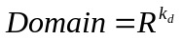 以及 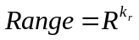
并令样本为 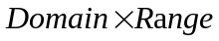的一个成员，且样本集为样本的有限成员。
给定样本集E,以及目标domain向量 d, 则d的最近领为：
exemplar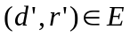,None-nearer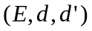。
则有如下等价：
等式中得距离为欧拉距离。但是任何其他Lp-norm也可以被使用。
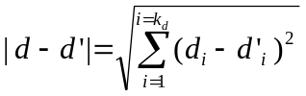
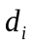为向量d的i分量。
6.2 Naive Nearest Neighbour
可以用枚举法获得最近邻。如表6.1.算法复杂度为O(N). N为E的尺寸。

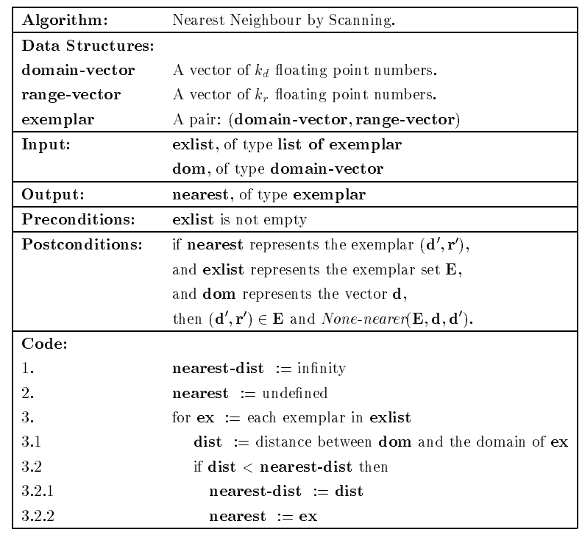
表 6.1 Finding Nearest Neighbour by scanning a list

6.3 Introduction to kd-trees
一颗kd-tree是一种存储k维空间有限点几何的数据结构。
kd树为二叉树，其节点内容如表6.2所示。
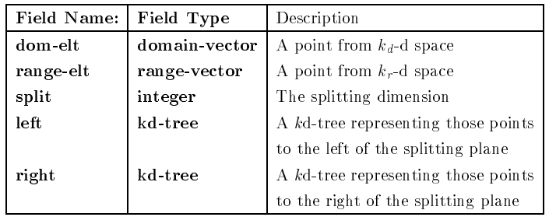

表6.2 kd-tree 节点域
详解：
样本集exemplar-set E 由kd-tree的节点集合表示。每个节点代表一个样本。
dom-elt 域表示样本的domain-vector, 而range-elt域表示range-vector.
dom-elt 部为节点索引。 它根据节点的分割平面把空间分割成两个子空间。
所有左子空间的点由左子树表示， 右子空间的点由右子树代替。
分割平面 splitting hyperplane 由dom-elt域，以及split域制定的方向决定。令i为split的值，则点位于dom-elt左边只需其i分量少于dom-elt的i分量。同理右域。如果一个节点没有孩子，则分割面不需要。
6.3 公式化kd-tree
定义映射：
exset-rep: kd-tree -> exemplar-set
其将树映射为样本集：
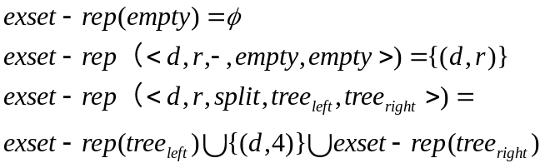

6.3.2 Constructing a kd-tree
给定样本集E，kd-tree可以按照表6.3构造

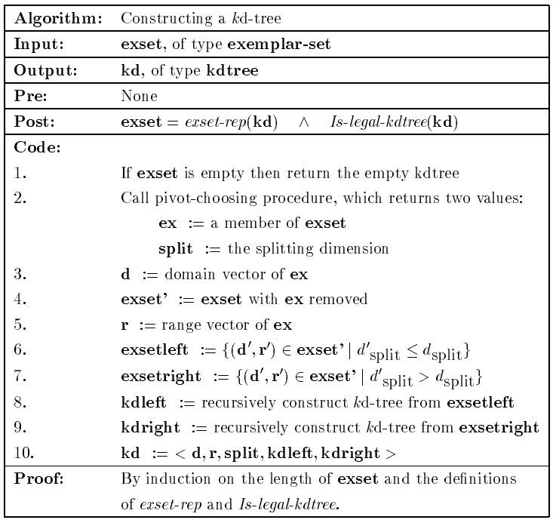
表6.3： 从样本集构造kd-tree

6.7.2 choosing a pivot from an Exemplar set
6.3中的建树算法需要一个支点pivot 以及一个分割平面 a splitting plane去构建kd-tree的根。必须保证树合理的平衡以及对应于叶子节点的分割域形状相对平衡。第一个非常重要，避免效率退化。第二个准则最大化了最近点搜索的分割机会。
一种支点策略能形成完美的平衡树。该方法以最大方差作为分割维度，令pivot为中间分割部件的点。

